《综合实践活动中数字化资源开发与应用的研究》
中央电化教育馆“十一五”全国教育技术研究专项课题
结 题 报 告
常州市武进区崔桥小学现代教育技术课题组
一、课题研究背景。
从课程实施的现状来看：综合实践活动课程是新一轮基础教育课程改革在课程结构设置上的重大突破，但一方面由于《综合实践活动指导纲要》仅仅给出了课程目标、内容、实施和评价的一些大的要求和原则，缺乏大量的可供借鉴的案例，给课程实施带来了操作上的重大困难；另一方面，综合实践活动从课程资源来说具有极强的地方性，使得综合实践活动在具体的课程内容上不可能统一，无法形成统一的教材或参考资料，综合实践活动课程本身特有的生成性也拒绝固定的统一教材，这对于习惯了以教科书和教参为教学原点的小学教师来说，无所适从。时过多年，综合实践活动课程还仅仅停留在部分学校、部分班级中开设，还没有真正意义上启动。
从已有课题的研究来看：通过大量的文献研究，发现关于综合实践活动资源的开发和应用比较多，如《小学综合实践活动课程资源有效开发》、《综合实践活动资源开发与共享的研究》，但至今还没发现对综合实践活动数字化资源进行开发与应用的研究。
从学校发展的需要来看：从我校实际情况来看，教师对综合实践活动课程的目标、内容有了基本的了解。也承担过多次综合实践研究活动，综合实践活动方案也获得过江苏省二等奖，但由于综合实践活动课程资源的开放性、研究主题的生成性、活动过程的实践性、教师认识的差异性等因素，使综合实践活动课程实施缺乏一定的完整性、系统性和稳定性。因此，确立以《综合实践活动中数字化资源开发与应用的研究》为课题的研究，就是为了探索出具有校本特色的综合实践活动的数字化资源开发与应用的途径、方法、策略；形成具有校本特色的用于综合实践活动的数字化资源；有效地转变学生的学习方式，促进学生主动发展，转变新形势下人才培养模式。
二、理论思考。
1、概念界定。
综合实践活动：综合实践活动是《九年制义务教育课程计划(试验稿〉》所规定的必修课程，是教师引导下，学生自主进行的综合性学习活动，是基于学生的经验，密切联系学生自身生活和社会实际，体现对知识的综合应用的实践性课程。它包括研究性学习、社区服务与社会实践、劳动与技术教育等领域，并渗透信息技术教育。
数字化资源：是指经过数字化处理，以据教学特征进行编辑的，通过计算机网络系统能实现共建共享的电脑多媒体教育教学资料，包括素材（文本、图片/图像、视频、音频、动画、应用程序/软件）、课件、师生主页、优秀课例、专题网站等。
2、理论依据。
（1）课程开发理论：
从教育技术学的角度看，课程是经验内容与物质载体的综合体。综合实践活动作为活动课程，学习者除了在书本上学习系统知识外，在实际生活中还接触大量的、鲜活的、非系统的经验。教育技术开发的教育信息资源，主要以各种视听材料、多媒体课件和网络信息资源等反映现实生活。它们可以给学习者提供一种新类型的经验。对这类教育信息资源的开发，有助于学习者对现实生活的了解，有助于活动课程的展开。
（2）信息资源建设理论：
“信息资源建设”，就是从众多无序的信息源中选择、采集、组织信息，形成系统、实用，又具有特色性的信息资源体系，并对信息资源内容进行开发，以便更好地服务于教育教学。
（3）建构主义理论：
知识不是通过教师传授得到的，而是学习者在一定的情境即社会文化背景下，借助学习是获取知识的过程，其他人（包括教师和学习伙伴）的帮助，利用必要的学习资料，通过意义建构的方式而获得。
3、理论假设。
通过挖掘综合实践活动本地资源，构建具有校本特色的数字化资源平台，并充分利用数字化资源开展活动，从而提高教师课程实施能力，有效地转变学生的学习方式，促进学生主动发展，提升综合实践活动的绩效。
三、研究目标。
1、探索具有校本特色的综合实践活动数字化资源开发、应用的途径、方法和策略。
2、形成具有校本特色的用于综合实践活动的数字化资源。
3、提高师生开发、应用数字化资源的能力。
四、研究内容。
1、制定具有校本特色的综合实践活动目标体系的研究。
参照国家颁发的《综合实践活动课程指导纲要（3—6年级）》及学校的办学目标和发展理念，制定具有校本特色的崔桥小学综合实践活动课程目标体系，使综合实践活动开展更具目标性和针对性。
2、构建具有校本特色的综合实践活动主题库的研究。
抓住研究内容“乡土性”这个特性，分析学校的特色和传统优势，结合本地自然条件、人文资源、经济发展现状以及本校学生的生活实际，围绕“家乡”这个大主题，从三个维度确定各年级综合实践活动课程的研究主题。
3、搭建综合实践活动数字化资源平台的研究。
以校园网为基础，建立综合实践活动数字化资源平台，对综合实践活动中形成的数字化资源进行有效管理，为师生提供数字化教学环境。
4、综合实践活动数字化资源开发的途径和方法的研究。
①资源的获取途径及方法的研究。
②资源数字化的方法研究。
5、数字化资源在综合实践活动中应用的研究。
①利用数字化资源对教师进行培训。
②利用数字化资源组织开展教学活动。
五、研究方法。
以行动研究法为主，在研究过程中，通过计划、行动、观察、反思等一系列过程，循环往复，不断推进，不断深化。同时辅以文献、调查、经验总结等教学科研的一般方法。
六、研究过程。
（一）制定具有校本特色的综合实践活动目标体系。
1、发现问题，调整策略。
综合实践活动课程虽然是国家课程，但《综合实践活动课程指导纲要》只是从课程的宏观出发，对课程的实施提出了“普遍性取向”的课程目标，这是一种宏观目标，无具体可操作的微观目标，这对于综合实践活动课程目标的实现是极为不利的。刚开始，我们也没有制订具体的课程目标，但在实施过程中，发现教师和学生没有具体的方向，各年级段研究内容零散、随意，内容缺乏层次性，无法正确评价课程的实施效果。我们充分认识到必需结合本校特色，对课程目标进行细化。为此，我们及时调整策略，通过文献研究，制定具有校本特色的综合实践活动目标体系。
2、制定具有校本特色的综合实践活动目标体系。
（1）以指导纲要为中心点，确立具有学校特色的课程总目标。
参照国家颁发的《综合实践活动课程指导纲要（3—6年级）》，以及学校的办学理念：培养健与美的学生，校风：崇健尚美，制定了崔桥小学综合实践活动课程总目标。
（2）以特色发展为出发点，制定课程发展目标。
综合实践活动课程作为课改的特色课程，势必促进学校的特色发展。我们认为，课程的实施，不但要让学生顺利成长，也要促进教师和学校的发展，为此，根据总目标，结合学校主动发展的需求，以特色发展为出发点，主研人员在进行大量文献研究的基础上，分别制定了崔桥小学综合实践活动学校发展目标、教师发展目标、学生发展目标。
（3）以学生发展为突出点，建立具体实施目标。
课程的实施主要是为了学生的发展，根据综合实践活动课程“综合性、实践性、开放性、自主性”等特点，以及课程的内在价值，制定了学生发展目标，包括终极目标、具体目标和各年级分段目标，从而形成一个较为完整的目标体系。
3、研究思考：
（1）课程实施更具成效性。
课程目标是构成课程内涵的第一要素。课程内容的设计和课程实施的进行，基本上是人们对课程目标的学习、认识以及变通为重要前提的。通过对综合实践活动具体目标的制定，教师在意识层面上对课程有了更深入的理解，同时对课程内容的确立和课程实施也有了更全面的认识，这为课程的实施奠定的坚实的基础。
（2）活动内容更有层次性。
课程目标对课程内容具有方向指导作用。也就是说课程目标一旦有了明确的表述，就在一定程度上为课程内容的选择和组织提供了一个基本的方向。由于综合实践活动没有具体的教材，研究内容十分广泛，致使在课程实施过程中，活动内容缺乏系统性，也不具有层次性。有了具体的课程目标，使师生在选择活动内容时，目标更明确，各年级选择的内容也更具层次性，全面提高课程实施效益。如下表：
年级 | 具体目标（环境保护） | 可选内容
三年级 | 了解周边环境现状，初步形成保护环境的意识。 | 校园垃圾调查  我为小树做名片
四年级 | 能通过观察、调查等方式，了解人类对环境的影响，初步形成环保意识，并自觉形成环保行为。 | 节约用水我们在行动  植绿护绿行动
五年级 | 通过具体的活动，积极开展环保行动，并带动身边的人关爱自然，形成环境保护的意识和能力。 | 变废为宝  调查身边的环境污染
六年级 | 研究周围环境的变迁，知道如何保护和改善自然环境，并身体力行。了解当地的环保设施。 | 保护生态行动计划  我为环保进一言
（3）学习评价更具科学性。
受学科课程评价的影响，在综合实践活动课程实施初期，更多教师注重知识、技能方面的评价，评价主体是教师，评价形式单一。虽然部分教师也在竭力尝试过程性评价，丰富评价的方式方法，但由于没有统一的目标体系，评价缺乏规范性和科学性。为此，我们根据制定的目标体系，建立了“质性和量性”相结合的评价机制，既有描述性的质性评价，也有等级式的量性评价，并在每一类评价中细化评价的指标。以“十月半吃团子”来说，对学生的评价分为两部分，一是质性评价内容，即对学生参与活动的表现、情感态度等方面的评价，其内容主要包括：活动方案符合实际、具有可操作性，活动计划制定周密、有效，有具体的分工；积极参与小组活动，对小组的活动有独特的建议和，与小组内同伴密切合作；善于反思、质疑，积极参与小组研究成果的展评等，这些指标的评价是采用描述性的语言进行适当的评价，包括“我对自己说”和“老师对我说”两个层面。二是量性评价内容，即结合具体的“目标设计”进行技能与方法训练方面的评价，期中主要是学生对各种团子的制作过程和制作效果的评价，主要包括操作的熟练程度，成品的细腻程度以及其他的研究反思或日记等研究性学习材料，此部分按A、B、C三个等级，主要由组长负责评价、记录。
（二）构建具有校本特色的综合实践活动主题库。
1、发现问题，形成决议。
“主题”是综合实践活动各种具体活动的核心，如何引导学生生成、确立研究主题，在课程实施中至关重要。综合实践活动是以主题为线索，组织探究和实践活动的，在相当程度上，活动的主题规定了活动的内容，选择什么主题，直接决定了活动的实施者（学生和指导教师）的兴趣和投入程度，也直接影响了活动的实施效果。在研究过程中我们发现，综合实践活动课程的内容十分广泛，大到整个世界，小到学生个体，过于宽泛的研究内容反而使师生束手无策。师生在选题时，没从多维度考虑，选题面过于狭窄。一些年轻的教师对主题生成的途径、方法、策略等了解不多，产生的主题或研究价值不高，或缺乏可行性。为了保证课程的有效实施，让教师更快、更好地适应课程，我们决定对照课程目标，构建综合实践活动主题库。
2、构建综合实践活动主题库。
（1）头脑风暴，构建框架。
丰富的研究主题如果不按一定的规则进行分类、筛选，对今后的使用是极其不利的。为此，我们召集主要研究人员，进行头脑风暴，充分借鉴别人的经验，如《小学综合实践活动资源包修订目录》、《3—6年级综合实践活动资源包编写体例及基本思路》等，分析了学校的特色和传统优势，对照课程目标，结合本地自然条件、人文资源、经济发展现状以及本校学生的生活实际，围绕“家乡”这个大主题，从人与自然（环境与变迁、灾害与预防、绿色与环保）、人与社会（历史与文化、经济与生活、人际关系）、人与自我（成长历程、生活习惯）三个维度入手，构建主题库框架。
（2）全员培训，建立保障。
“综合实践活动主题库”是一项全新事物，许多老师根本不知道主题库是怎么回事，更谈不上建设了。针对这一实际情况，发动全体教师参与，面向全体教师进行主题库建设的培训工作。组织教师进行有关的理论学习，研究、搜集、查看与课题研究有关的背景材料，通过集体培训方式使教师们明白主题库建设的意义、编写的主旨及实质，给教师指明建设方向。通过发放材料方式提供一些具有借鉴意义的主题库建设模式及编写的一些较成功的经验，为教师引路。
（3）探索策略，规范表述。
主研人员通过文献研究、学术沙龙，探讨了主题的来源、主题的价值和可行性分析方法、主题确立的原则、主题确立的途径和方法等，并规范了主题的表述要求和方式。
（4）广泛征集，形成雏形。
在培训的基础上，广泛征集研究主题，既有已经研究的主题如家乡的风俗、走进家乡的特色产业、家乡的水资源、家乡的变迁等，又包含教师预设主题，通过一定的筛选，最后放入主题库。
（5）活动提炼，实践完善。
我们遵循由下至上的原则，结合学生的兴趣爱好，教学实际需要关注的问题以及身边新近发生的现实问题等，所调查研究的课题由学生中产生，教师指导提炼，主研人员结合学校综合实践开展的实际，评议筛选，最后确定一些有代表性的，具有现实意义和探究价值的课题。通过这样的途径，进一步完善我校课题资料库的建立，使之成为我校综合实践活动信息资料的源头活水。如今，我们为四个年级提供了近100个参考课题，这些参考课题，为学生提供了广阔的研究空间。在研究过程中，鼓励教师根据学生的兴趣捕捉主题库以外的新的课题，特别是关于人与自我方面的课题。这样既可以为进一步为主题库提供材料，又可以打破界限，尊重学生的活动取向，体现主题库建设的动态性和发展性。
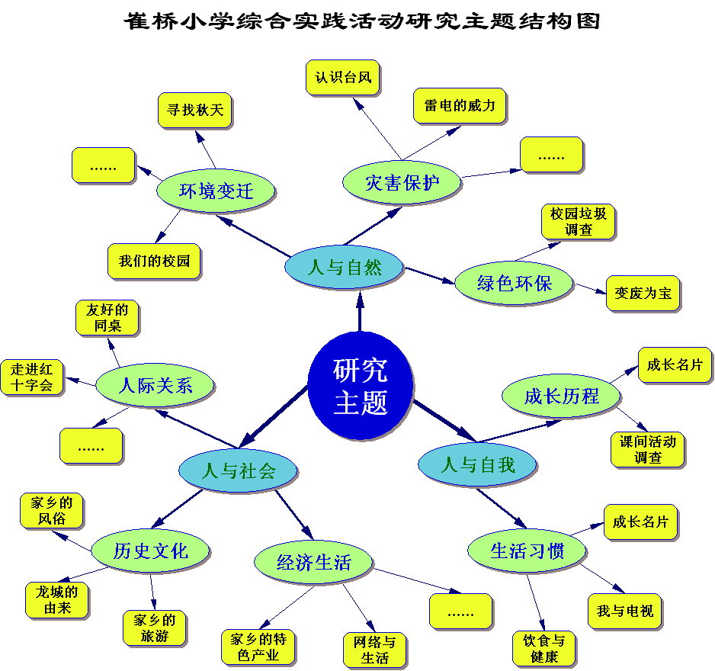
3、研究思考。
（1）对主题的产生进行了有效的探索。
主题的确定综合实践活动开展时的一个核心问题，也是一项复杂的工作。通过研究，教师对主题的产生有了更深刻的了解。确立了主题生成的基本原则：源于生活的原则、可行性原则、尊重学生主体性的原则、立足学校特色的原则。确定主题生成的方法和途径：①依据学校办学特色学校各项活动整合设计主题来确定主题。②根据学生自己的兴趣、特点、能力来确定主题。③指导学生从生活中发现问题，并确立活动主题。④教师创设情境，让学生在实践中受到启发确定主题。⑤重组其他学科知识，拓展确定主题。⑥发掘社区资源和家长资源，设计与生活和文化相关的主题活动。
（2）主题库的建立保证了综合实践活动课程的有效实施。
在综合实践活动课程的实施过程中，设计和生成活动主题是最关键的一步，选择何种主题，直接决定了活动实施者的兴趣和投入程度，也直接影响活动的实施效果。综合实践活动数字化主题库的建立，为一线教师提供了有力的帮助，特别为刚接触综合实践活动课程教学的教师指明了研究的方向，使他们能快速地选择适合学生研究的主题，从而指导学生开展有价值的实践活动。另一方面，促使师生从各维度开展实践活动，避免过分集中于某一方面，使研究主题广泛化。
（三）构建综合实践活动数字化资源平台。
1、发现问题。
在研究过程中，积累了大量的数字化资源，特别是主题库的建立，出现了资源存储分散、资源更新不及时、无法实现统一的信息检索，影响到资源的完整性，并最终影响到学习者使用教学资源的积极性，利用率较低。为提高校内综合实践活动数字化资源的组织性和利用性，方便教师、学生查询和利用教学资源，实现分散资源的广泛共享，促进学校特色资源的积累，我们以校园网为基础，建立了综合实践活动数字化资源平台。
2、搭建数字化资源平台。
（1）调查研究，确立目标。
我们通过网络搜索，查找数字化资源平台的建设理论和实践思考，经过一段时间的研究，我们发现网上数字化资源平台的建设大致有三类：一是数字化资源平台是数字化校园建设的一部分，二是以学科教学为主的多学科资源平台，三是单一学科的课件、教学设计等资源的集合。这三类资源平台虽各有特色，但我们觉得还比较单一，于是对学校的教师进行调查，最后大家形成共识，必须从课程管理的角度来构建数字化资源平台，从而确立这个平台的基本目标是：让一个初次接触综合实践活动课程的老师浏览网站后对课程有一个全面的了解，并能尝试开展实践活动；让学校综合实践活动研究的过程有一个全面的反映，成为师生成长的电子记录袋；让师生在平台上能找到自己需要的课程资源，方便组织开展活动。基本原则是：便于管理、方便使用。
（2）根据目标，确立架构。
我们首先把收集到的相关资源进行分类，同时参照以往课程实施时所需资源，确立了综合实践活动数字化资源网的架构（如图）。
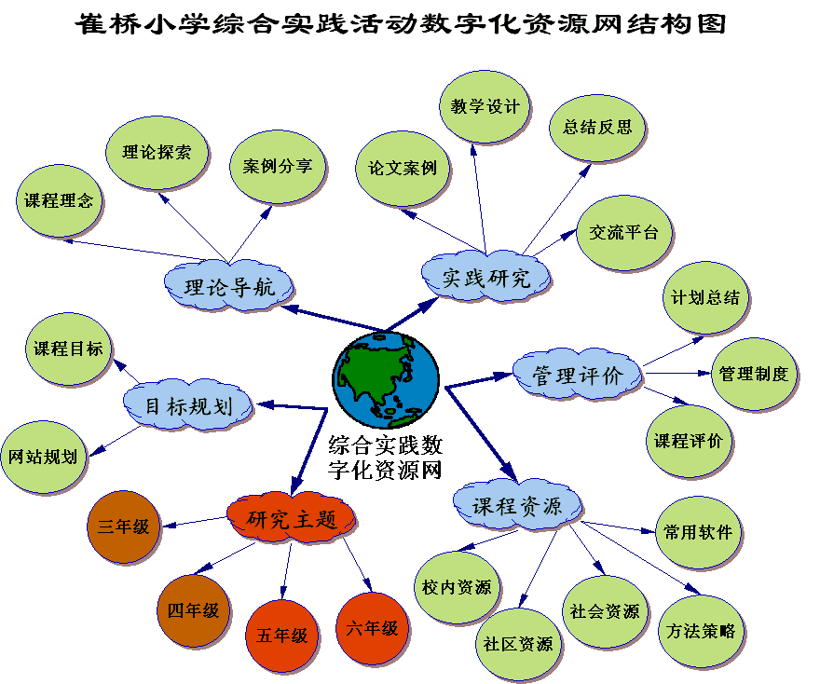
综合实践活动资源平台主要包括六大版块：目标规划、理论导航、过程管理、实践研究、课程资源、专题研究。
研究主题版块是本网站的核心部分。它以资源包的形式，提供了四个年级近100个参考课题的相关资源。在每个课题中，包括活动计划（活动方案、教学设计等），学习资源（提供基本的学习资源，如方法指导、相关资料、可利用的资源等），活动成果（活动体验、活动作品、活动照片视频课件及一些过程性资料），活动评价（教师评价、家长评价、学生自评互评等），互动平台（利用论坛，及时交流一些研究进展情况、研究的动态、教师点评、收集的资料等）。如“家乡的道路”这个课题，在活动计划中有《未来家乡的道路设施》教学设计，在活动成果中有“小组研究计划”、“个人采访单”等资源，在活动评价中有“调查问卷”和“教师评价表”。
（3）集中建设，初步形成。
在资源平台建设初期，我们组织教师进行集中建设。我们分成三个组，一组负责理论导航、目标规划和实践研究三个板块的建设，二组负责课程资源和管理评价板块的建设，三组负责专题研究板块的建设。三个组把已有的数字化资源上传到平台上，初步形成资源平台。
（4）动态更新，逐步完善。
数字化资源平台的建设是一个长期的逐步完善的过程。在研究过程中，我们还根据需要进行微调，如增加了“目标规划”、“常用软件”等栏目，使这个网站的结构更加合理。在综合实践活动课程实施过程中，把学生研究的各个主题的数字化资源上传到主题研究板块中，实现动态更新，使资源平台不断更新和充实。
通过一阶段的研究，我们建立了具有校本特色的综合实践活动数字化资源平台。如今在平台上收集的大量的文本、图片、视频、软件等，总量1400多篇。
3、研究思考。
（1）从学校的角度讲，数字化资源平台的建立解决了学校教育信息化高投入低产出的问题，集中大量的优秀教学资源，极大地延伸学校教育中教与学的时空，构建了开放、宽松、高效的网络教学教研环境，同时也实现了对数字化资源的网络化管理。对资源的管理是为了能在教学过程中充分地利用这些资源。所以，在建设数字化资源平台的过程中不仅关注了学习资源的内容管理，同时也关注了学习资源应用环境的支持与管理，如运用论坛分主题管理学生在活动过程中产生的资源。这也是符合当前关于数字化学习资源管理的研究与开发中的新趋势。
（2）从教师的角度讲，数字化资源平台的建立为教师教学和网络课件开发提供丰富、优质的教学素材和教学指导，资源共享，避免了大量重复性劳动，提高教师的工作效率及教学效果，促进了教师的教学创新，从整体上提高了学校的教学质量；
（3）从学生的角度讲，数字化资源平台的建立，为学生提供更加丰富的学习资料，帮助学生进行自主性、协作性、探究性学习，拓展学习的时间和空间，提高学习兴趣，促进学生获取信息的意识和应用信息能力的提高。
（四）综合实践活动数字化资源开发的途径和方法的研究。
1、发现问题。
刚开始由于没有制定统一标准，上传的资源格式混乱，图片大小不一，使用极为不便，同时也不美观。为此，建立统一的资源获取途径及处理方法，为建设出具有开放性、适用性、规范性及前瞻性的可持续发展的资源库是十分必要的。
2、综合实践活动数字化资源开发的途径和方法。
（1）理清类别，分类获取。
①按资源获取途径进行分类。
在综合实践活动中，资源无处不在。我们先把所需要的资源按获取的途径进行罗列，然后再归纳出获取的方法。主要从三方面获取资源。一是网络上的资源，二是活动中资源，三是其它资源。
②主研人员实践论证，建立获取方法。
主研人员根据分类，分别建立资源获取的方法。
一是网络上的资源。通过百度、 Google等搜索引擎，找到需要的资源，下载或复制到本机，再把它上传到资源平台。这些资源主要由教师和学生进行收集与整理，并及时上传。
二是活动中的资源。主要包括两方面，教师教学资源和学生活动资源。教学资源如教师撰写的活动方案、制作的课件、编制的表格、上课的录像录音等，学生活动资源主要有学生收集的资源，撰写的心得体会、绘制的图画小报等等，这些资源中有些是电子资源，我们进行简单编辑后，就直接上传到资源平台上，有些是传统资源，我们通过数字化处理后再把它上传。
三是其它资源。如社区资源（各村委的联系方式、敬老院等社区活动场所、企事业单位的联系方式等）、社会资源（德育实践基地、科普基础等）等，我们先进行调查，然后采用列表的方式把这些资源呈现在平台上。
（2）制订资源数字化的方法。
根据资源存在的形式，我们把获取的资源分为四大类：网上资源（文本、图片、音乐、软件等）、电子资源（电子文稿、课件、VCD、视频等）、传统资源（打印文稿、手抄报、实物作品、录音带等）、其它资源（学校资源、社区资源、社会资源）。针对不同的资源，我们初步制订了相对应的数字化方法，使资源的数字化处理更加规范、合理。如研究课，我们用摄像机拍摄下来，然后用非编机进行采集，再用premier编辑，然后用MP4/RM转换专家转成流媒体上传到资源网站。
3、研究思考。
资源的收集、整理、制作要有一个统一的标准。在资源建设中，如果缺少统一的规范，资源的检索就会混乱，资源的共享就是空谈。获取途径的确立，使资源建立更加快捷方便，资源也更加丰富；资源数字化方法的制订，使资源更加规范，更易于共享，使用也更方便。
（五）数字化资源在综合实践活动中应用的研究。
综合实践活动数字化资源的开发，目的在于使用。我们围绕以下几个方面开展应用研究。
1、加强课程培训，建立研讨平台。
（1）组织教师浏览数字化资源平台，了解平台的基本结构，以及资源的分布状况，同时要求教师在应用中不断反思，提出修改的建议。
（2）利用资源对教师进行培训。
2007年4月 —— 2007年6月，我们采取了集中培训与“订单式服务”相结合的培训原则，利用数字化资源平台 “理论导航”中近100篇文章和视频资源对教师进行通识培训，如利用“课程理念”这一模块，大家一起学习了《综合实践活动指导纲要3-6年级》等文章，对综合实践活动的课程意义、目标取向、课程实施有了比较全面的了解。
（3）利用“案例分享”这一模块，组织教师开展研讨，学习别人的活动设计、观看课堂实录，深入探讨教学的模式，使教师对综合实践活动的开展有了更加深入的了解，快速提高教师的课程实施能力。
2、利用数字化资源组织教学。
（1）课前激趣，引出主题。
在“专题研究”这一栏目中，我们列出了100多个参考课题，在每一个研究主题中，我们又提供了活动计划和相对应的学习资源。让教师和学生选择开展研究活动。在开展“漫话对联”的研究活动前，教师充分利用视频、文本等数字化资源，激发学生学习兴趣，从面引出研究的主题。
案例一：汤震丽老师执教的《漫话对联》
1、播放学校书法小组的同学到街上送对联活动的视频。问：说说你看到了什么？
2、教师出示一幅对联。问：有谁知道这是什么？你在什么地方见过？你还记得你家门上贴的对联的内容吗？你还知道对联的哪些知识？
3、师出示对联“长长长长长长长，长长长长长长长”。教师这里有一幅奇特的对联，有谁能读一读。请学生读一读。
4、这幅对联应该怎样读呢，这里有一个有趣的故事。出示故事。
5、你们还想了解更多这样有趣的对联和故事吗？请进入漫话对联专题，让我们一起来品味对联这一中华民族的文化瑰宝。
（2）课中应用，指导研究。
案例二：龚美娟老师执教的《学会做问卷调查》
师：前几节课我们已经确定了调查的主题，并且制订了调查的计划，今天我们要来学会做问卷调查表，如何制作问卷调查表呢？首先请同学们到我们的资源网上去走一走，看看别人是怎样制作问卷调查表的。
生：上网浏览，小组讨论。
师：接下来我们一起来讨论一下，问卷调查表通常包括哪些部分？
生：……
这是一节过程指导课，指导学生制作问卷调查表。对于四年级学生来说，制作问卷调查表有一定的难度，并且平时很少接触，因此教师充分利用资源平台上的资源，让学生首先学习以前学生制作的问卷调查表，并在此基础上来学习制作问卷调查表，这就减少了学习的难度。
（3）课后拓展，激发创新。
学生随着年龄的增长、知识的丰富和技能的提高，学习能力、研究能力也有了全面的提升。在确定新的研究主题后，让学生了解前面学生研究的状况，在此基础上进一步深入研究，激发创新力。
3、利用数字化资源，开展活动评价。
活动结束时，教师通常会组织学生开展成果汇报，这时学生利用平台把成果向大家展示，让学生自己来评价。在《我喜欢的一种美味》活动总结阶段，学生把研究过程中上传到资源平台的研究成果一一展示出来，有图片、视频、PPT课件、电子小报、小组活动计划等等，这就成了学生的电子档案记录袋，把学生的研究成果一一展示出来，然后教师再组织学生进行全面的评价。
4、开放学习与资源共建。
开放的数字化资源使学生的数字化学习成为可能，学生可以在学校的任何时间、任何地点以适合自己的方式参与学习。在数字化资源应用研究过程中，我们还加强资源的二度开发。如开展《说名道姓》活动中，学生查到了大量的资料，于是教师指导学生分类放在平台的论坛中，学生需要的时候可以随时调用。当其他学生开展类似活动时，这些就成了他们的学习资源，同时也会把自己获得的资源上传到平台上，实现了资源的二度开发。
5、加强学科整合，体现资源价值。
在先进的教育理念指导下，把综合实践活动的数字化资源应用到学科教学之中。五年级有春联一课，教师就充分利用数字化资源平台，让学生去浏览其他学生在研究对联主题时形成的资源，不仅能看到对联的起源、对联故事、对联趣事、对联的各种形式，还能看到学生创作的对联，这就拉近了学生与春联的距离，激发了学生的学习兴趣。还有，很多资源也成了学生作文的素材，如学生要写植物时，只要去找植物有关的主题等。
6、研究思考。
数字化资源的有效应用，才正真体现资源开发的价值。在资源应用过程中实现三个境界。
（1）让师生感到这里的资源对我很重要。当教师带领学生研究某一主题时，需要开拓思路，首先想到以前的老师去年是怎么研究的，去看他当时留下来的教案、课件、演示文稿、使用了哪些其他资源、教后反思等，再想想现在面对的学生有什么需要，如何改进能把这课上得更好。当学生研究时遇到困难了，首先想到去资源网上看看原来的同学是怎样研究的，在原来研究的基础上，进一步深入研究。
（2）让师生感到这里的资源是我能贡献的。教师辛辛苦苦准备做的课件、精心设计的教案、细致深入的教学反思，往往是希望有人关注、有人分享的，把它们放在资源平台上，让周围的教师引起共鸣，看出问题，在不断被评过程中，提升自我，而其他老师则在评的过程中思考他自己的教学问题，这样在不断的分享、评价的过程中，共同促进专业的发展。当学生看到自己的资源不断被别人浏览、应用，体验到了成功的喜悦，感受到资源的建设也有自己的一份功劳。
七、研究成果
1、构建了具有校本特色的综合实践活动目标体系。（附件一）
2、建立了校本特色的综合实践活动数字化资源平台。（ www.wjedu.net/zhsj ）
3、形成了具有校本特色的综合实践活动主题库。
维度 | 主题 | 三年级 | 四年级 | 五年级 | 六年级
人与自然 | 环境变迁 | 我们的校园 | 寻觅身边的鸟 | 住宅的变化 | 学校的发展
人与自然 | 环境变迁 | 校园植物探秘 | 动物大搜索 | 家乡的桥 | 便捷的交通
人与自然 | 环境变迁 | 寻找秋天 | 美丽的京杭大运河 | 家乡的路
人与自然 | 灾害预防 | 认识台风 | 火灾的预防 | 地震知识我知道 | 灾难自救小知识
人与自然 | 灾害预防 | 雷电的威力
人与自然 | 绿色环保 | 校园垃圾调查 | 校园浪费知多少 | 身边的环境污染 | 保护生态行动计划
人与自然 | 绿色环保 | 对白色污染说不 | 节约用水我们在行动 | 变废为宝 | 环保设施大调查
人与自然 | 绿色环保 | 我为小树做名片 | 植绿护绿行动 | 我与环境做朋友 | 我为环保进一言
人与自然 | 绿色环保 | 争做环保小卫士 |  | 寻找生活中浪费现象 | 走进纸的世界
人与社会 | 历史文化 | 家乡的风俗 | 九九重阳节 | 家乡的旅游特色 | 社区的文化广场
人与社会 | 历史文化 | 端午节寻源 | 过年的习俗 | 家乡的特产 | 龙城的由来
人与社会 | 历史文化 | 十月半吃团子 | 小对联大知识 | 家乡的饮食文化 | 家乡的旅游路线图
人与社会 | 历史文化 | 畅游中华恐龙园 | 中秋月儿圆 | 苏东坡与常州 | 家乡的历史名人
人与社会 | 历史文化 | 走进淹城 | 我们姓氏
人与社会 | 历史文化 | 游红梅公园 | 家乡的小吃
人与社会 | 经济生活 | 家乡的特色农业 | 走近家乡的特色产业 | 家乡名人的成长 | 气象与生活
人与社会 | 经济生活 | 地板的生产过程 | 走进明星企业 | 产品广告我设计 | 我是产品推销员
人与社会 | 经济生活 | 家乡的水果 | 走进国际地板城 | 电脑桌的设计 | 身边的标志牌
人与社会 | 经济生活 |  | 蔬菜与生活 | 交通工具的变化 | 网络与生活
人与社会 | 经济生活 |  | 水果与生活 | 家用电器与生活 | 地板广告大制作
人与社会 | 经济生活 |  | 认识交通标志 | 交通事故的启示
人与社会 | 人际关系 | 我爱我师 | 走进红十字会 | 红领巾义卖 | 我是小小志愿者
人与社会 | 人际关系 | 友好的同桌 | 美化社区 | 跨跨我的家乡
人与自我 | 成长历程 | 孝顺的我 | 书——我们的朋友 | 美丽的校园设计 | 成长的名片
人与自我 | 成长历程 | 我是学校小导游 | 遇到危险怎么办? | 零用钱的调查 | 妈妈的节日
人与自我 | 成长历程 | 玩具的变迁 | 课间活动调查 | 父母的工作 | 我长大了
人与自我 | 生活习惯 | 同学的课余活动 | 奇妙的人体奥秘 | 饮食与健康 | 我们的饮食习惯
人与自我 | 生活习惯 | 我与电视 | 认识疾病 | 我运动我健康 | 星期天的安排
4、制订了综合实践活动资源数字化的方法。
根据资源获得的途径，我们把资源进行分类整理，并制订了相应的数字化处理方法，使资源的数字化处理更加规范、合理。
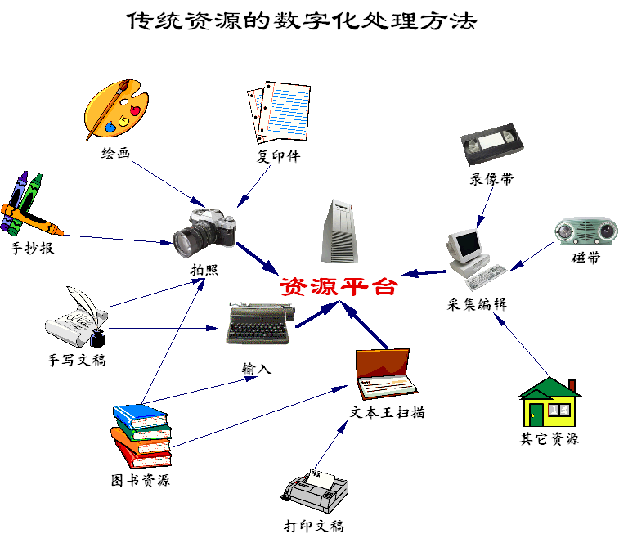
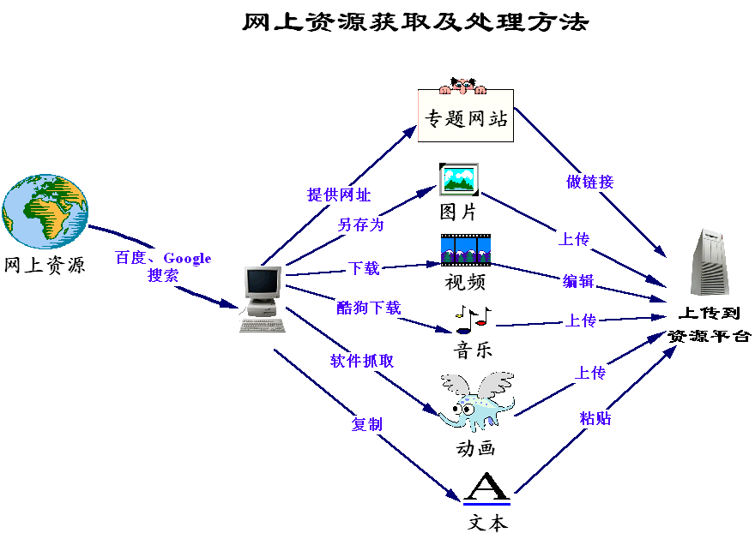
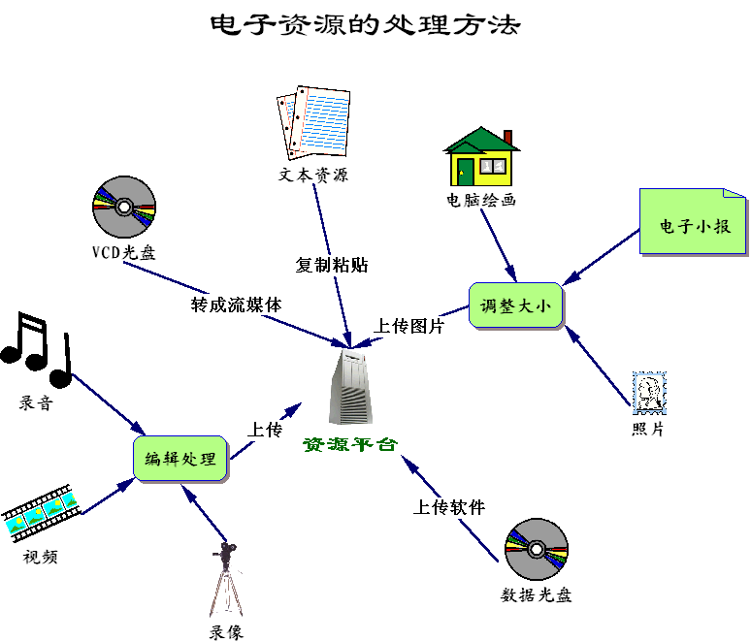
5、增强了教师的课程意识。
课程意识是教师对课程系统的基本认识，对课程设计与实施的基本反映。它包括教师对课程本质、课程结构与功能、课程目标、课程内容、课程的学习活动方式、课程评价等方面的基本看法、核心理念以及在课程实施中的指导思想。通过研究，首先是增强了主体意识。教师在课程实施过程中时刻把学生放在首位，一切从学生的需要出发，从学生的实际出发，从学生的发展出发，根据学生的主体发展要求，选择课程内容，处理课程内容，变革学习方式。同时，教师也发挥专业自主权，将自己有益的人生体验和感悟、独特的经验融入到课程内容之中，并不断创造课程实施新经验。其次是增强了生成意识。教师通过准确地把握不同维度的课程目标，在课程开展过程中，动态重建对学生发展的意义，改变了原有的“接受主义”课程观，对预设课程进行批判与创新。其三是增强了资源意识。教师摆脱了“圣经”式的教材观，确立了课程资源意识。教师能从多种途径获取促进学生发展的课程资源，并进行合理利用。四是增强了反思性实践能力。教师在实践过程中，经常会感受到预设与现实的差异，教师通过及时的反思与调整，不断地改变实施策略，从而顺利地完成各项研究任务。
6、学生的信息素养得到全面提高。
在深入开展基础教育课程改革的今天，提高青少年学生的信息素养，实现教育的跨越式发展，将成为整个素质教育的核心要素。综合实践活动数字化资源的开发与应用，为学生信息素养的提高开辟了广阔的空间。学生在研究性学习过程中，获得亲身参与探究活动的体验，逐步增强发现问题和解决问题的能力，活动中培养了他们收集、分析和应用信息的能力。同时还学会合作与分享，养成科学研究态度与科学道德观念。我们从信息意识、信息技能、信息情意三个方面对六年级232名学生进行了信息素养调查。如：
从中我们发现：30%的家庭拥有电脑并且能上网，电脑拥有率比以前的10%有所提高，从中也反映出家长对培养孩子信息素养的意识也逐渐增强。95%的学生平常能利用电脑进行网上查找自己学习上需要的资料，80%以上的学生能比较熟练地进行文字编辑和制作课件，并且能与同学共享信息。
7、其它成果。
（1）课题组主要成员撰写的论文《综合实践让学生习作个性飞扬》发表于国家级刊物《辅导员》杂志，《综合实践活动数字化资源平台建设的实践与思考》发表于省级刊物《考试周刊》；另有《匠心独运，巧妙提高综合实践活动的有效性》等五篇论文获全国一等奖，省、市、区级获奖论文15篇。
（2）课题研究课影像资料16课时。
八、存在问题及思考：
经过一阶段的研究，我们取得了一些成绩，在由于课题组研究成员的水平有限，有些方面还并非十分合理，有待进一步完善。
1、综合实践活动的目标体系虽已初步建成，成其合理性、全面性、达成性、可行性、规范性等还有待进一步探讨。受学校网站的限制，数字化资源平台的功能较单一，需建立功能更为完善的资源管理平台。
2、学生的实际状况、学习条件与家长的重视程度，影响着学生相关信息的收集与整理，这制约了综合实践活动的有效开展。鉴于本校的实际情况，75%以上的外来工子女，来自四面八方，不同的生活环境、不同的生活习惯都影响着课程的实施、活动的开展。另外，计算机拥有率偏低，很难开展远程学习。今后要争取家长的配合，创设良好的活动环境。
3、综合实践活动面向学生的整个生活世界，它随着学生生活的变化而变化。对应信息化社会，学生的生活和整个人类社会都已经发生了越来越不确定的变化，反映综合实践活动本质的活动主题已经不可能是固定的和预期的，它需要应时代的变化、学生生活的变化反映社会的变化，体现知识的变化。在今后的课程实施过程中，还需继续加强数字化资源的开发与维护，实现资源的动态更新。
九、参考文献。
[1]《小学综合实践活动课程教师行动手册》广东高等教育出版社 林淑媛 2008
[2]《走进新课程——与课程实施者对话》北京师范大学出版社朱慕菊2002年6月
[3]《综合实践活动课程与教学论》首都师范大学出版社 钱贵晴 2004
[4]《课程目标:构成、研制与实现刘启迪》课程.教材.教法 2004年08期
[5]《综合实践活动课程的开发》李臣之 人民教育出版社 2003年

执笔：濮红磊

附件一：
崔桥小学综合实践活动课程目标体系

（一）崔桥小学综合实践活动课程总目标

营造“自主、合作、开放、和谐”的校园文化，加快学校教育教学的整体改革，提高素质教育的实施水平；加强学校、家庭、社会的密切联系，促进学生全面发展
通过综合综合活动课程的教学，使教师转变教学理念，改变教学策略，培养团结协作精神；形成民主平等的师生关系；进一步强化课程意识，提高课程开展能力开发能力，拓宽教师的知识结构。
通过密切学生与生活的联系、学校与社会的联系，帮助学生获得亲身参与实践的积极体验和丰富经验；提高学生对自然、社会和自我之内在联系的整体认识，发展学生的创新精神、实践能力、社会责任感以及良好的个性品质。

（二）崔桥小学综合实践活动学校发展目标

1．营造“自主、合作、开放、和谐”的校园文化
自主，即教师、学生在积极参与各种实践活动中加深对自我的认识与体验，树立关心他人、学校、社会、自然，以及勇于承担义务的责任感；培养自主学习、主动发展的志趣和情感。合作，即在参与集体活动和社会实践活动中，培养集体主义精神和为他人、为学校、为社会服务的精神；建立为实现共同目标而团结互助、尽职尽责的态度；培养和谐的人际交往能力。开放，即尊重每一位学生的特殊需要，面向每一个学生的个性发展；课程内容面向学生的整个生活世界；和谐，即学校、教师、学生三方相互依存，相互促进，都能得到全面发展。
2．密切与社会、家庭的联系
在综合实践活动中，学生所研究的课题往往涉及的面较广，这也与它的主题有关，学生根据爱好自主选择课题，这样就需要得到社会与家庭的支持一这也是综合实践活动的新模式，增加了渠道，加强了社会影响。
3．促进学校教育教学的整体改革
构建融社会公德教育、艺术教育、劳动教育、科技教育、生活常识教育、心理健康教育等各类教育于一体的非分科类的综合实践活动课程，实现分科类课程与综合实践活动课程的整合，使二者整体优化。

（三）崔桥小学综合实践活动教师发展目标

一．转变教学理念，改变教师的教学策略
综合实践活动把难以融合在一门学科里的各种自然和社会问题作为新的教育课题进行研究，学生可以按照自己的兴趣和爱好选择课题。综合实践课题，都应该使学生成为学习的主人，通过亲身体验和接触大量的、丰富的第一手材料，处理实践性的任务。在学习过程中，“社会参与”和“实践活动”是最为重要的因素，在教室里完成的课题或是在学校中所进行的活动，都需以最终作用于社会为目的。面对教学作用的变化，教学理念和教学策略必须得以转变和改变。如要实行综合性教学，则应当对各种教学要素进行深入研究，如“教学组织形式”、“教学人力资源”、“教学方法”、“教学媒体的应用”、“学习时间的安排”以及“学习环境”和“学习评价”等。
2．强化教师的课程意识，提高课程开发能力
综合实践活动课程没有现成的、适合于所有班级的教学参考书、教科书和教学大纲，这里课程不再只是特定知识的载体，而是教师和学生一起探索的过程，教师不再是孤立于课程之外，而是课程的有机构成、课程的创造者。综合实践活动要求教师思考课程问题，提高课程开发能力。
3．形成民主、平等的师生关系
综合实践活动课程中，学生可以按照自己的兴趣和爱好选择课题，通过解决问题的学习过程培养个性。同时学生也按照自己的需求选择指导老师，与其共同研究相关的课题。教师与学生之间应保持民主、平等的关系，在指导过程中营造一个轻松的环境，尊重学生的意见，共同研究课题，注重学生个性的培养。
4．培养教师的协作教学精神
综合实践活动的学习，往往采用协作学习的形式，通过个体之间的互相影响，达到解决问题的目的。而教师的协作教学形式在综合实践活动中也是常见的，它能发挥教师各自的优势，互相补充、取长补短，是一种十分有效的方法。另外，综合实践活动有时解决的是一个较大的课题，教师之间也应该进行必要的协作。例如，自然老师与音乐老师进行协作教学，同堂上课，自然老师从科学性上讲声音，而音乐老师则从艺术性上讲声音，教学效果十分理想。
5．拓宽教师的知识结构
综合实践活动又以课题为基础展开，而自然和社会的课题又有其多样性和复杂性，没有统一的学习内容和标准。另外，学生根据自己的特长爱好自主选择课题，这样，综合实践活动各方面的扩展空间十分广阔；信息量很大，知识面很广，不可控制因素很多，因此拓宽教师的知识结构十分必要。

（四）崔桥小学综合实践活动学生发展目标
崔桥小学综合实践活动学生发展终极目标
学会学习、适应社会、懂得生活

崔桥小学综合实践活动学生发展具体目标
1．亲近家乡的自然环境，了解自然界的各种现象，激发热爱自然、热爱家乡的积极情感，初步形成自觉保护周围自然环境的意识和能力。
·接触自然，丰富对自然的认识。
·欣赏自然世界，发展对自然的热爱情怀。
·了解自然界的各种现象，培养科学的态度。
·通过丰富多彩的活动，理解人与自然不可分割的内在联系。
·知道如何保护和改善自然环境，并身体力行。
2．考察周围的社会环境，了解家乡的历史、人文、经济、科技，自觉遵守社会行为规范，增长社会沟通能力，养成初步的服务社会的意识和对社会负责的态度。
·认识社会资源，并能有效运用。
·了解家乡的历史、人文、经济、科技等，激发热爱家乡的情感。
·走入社会，熟悉并遵守社会行为规范。
·发展人际交往，养成合作品质，融入集体。
·力所能及地参与社区服务活动，体会参与社区服务的意义
3．逐步掌握基本的生活技能，形成生活自理的习惯和自我保护能力，初步具有认识自我的能为，养成勤奋、积极的生活态度。
·注重生活卫生，料理自己的日常起居。
·认识各种灾害及危险情境，学会自我保护。
·端正劳动态度，形成良好的劳动习惯。
·树立人生理想，积极进取。
4．激发好奇心和求知欲，养成从事科学研究的正确态度，发展探究问题的初步能力
·关注日常生活及周围环境中的问题，激发探究的热情。
·了解科学研究的历程，感受并养成从事探究活动所必备的精神和品格。
·通过探索与研究，初步学会使用一些最基本的工具和仪器。
·实践科学研究的一般过程，初步掌握获取信息和处理信息的能力。
5．强化主体意识、合作意识、创新意识，培养自我管理能力、服务社会能力、解决问题等能力，促进学生的认知、能力、情感的全面发展。
主体意识：指自信心与社会责任感。
合作意识：指交往能力与团队精神。
创新意识：指质疑能力与探究精神。
自我管理能力；指养成自省、自律、自理的习惯。
服务社会能力：指懂得关注社会和乐意助人。
解决问题的能力：指学会知识运用和动手操作。

崔桥小学综合实践活动年级目标
年级 | 人与自然 | 人与社会 | 人与自我
三年级 | 1、了解各个季节动植物的一些基本特点，知道校园或社区中常见动植物的种类、名称和特征，自觉爱护动植物。  2、了解周边环境现状，初步形成保护环境的意识。  3、了解生活中常见的自然灾害，对这些灾害有一个科学、正确的认识。 | 1、了解家乡的风俗习惯、风土人情与旅游资源，激发热爱的家乡的情感。  2、初步了解家乡的工业和农业的发展。  3、学会建立良好的同学关系和师生关系。 | 1、养成勤奋、积极的生活态度，逐步掌握基本的生活技能，学会料理自己的日常起居。  2、学会与人交往，建立与同学和老师的友好关系，懂得尊敬父母。  3、能获取一些信息，并对信息能进行简单处理。
四年级 | 1、亲近大自然，感受并分享大自然给人们带来的乐趣。  2、对宇宙、动植物等自然界中的一些常识有进一步的了解，列举出一些简单自然现象。  3、能通过观察、调查等方式，了解人类对环境的影响，初步形成环保意识，并自觉形成环保行为。 | 1、了解家乡的历史文化，进一步培养热爱家乡的情感。  2、力所能及地参与社区服务活动，体会参与社区服务的意义。  3、了解家乡的特色产业，走进企业，感受经济发展对家乡带来的好处。 | 1、较熟练地使用获取信息和处理信息的一般方法，用调查、实验等科学方法初步尝试科学探究的一般过程，发展探究问题的初步能力。  2、了解身体的发展变化，对疾病有科学的认识并能积极预防。  3、养成良好的学习和生活习惯。
五年级 | 1、通过对身边环境变化的观察与调查，感受人类生活、经济发展对环境的影响，体验人与自然是相互依存的，阐明人与自然之间存在必然的联系。  2、通过具体的活动，积极开展环保行动，并带动身边的人关爱自然，形成环境保护的意识和能力。  3、了解自然灾害，能科学地解释这种现象，并能积极预防。 | 1、通过调查研究，了解家乡的特色，并能采用一些可行的方法积极宣传。  2、探寻家乡名人的发展历程，学会采访、调查等科学方法，增强社会适应能力。  3、建立良好的人际关系，通过实际行动，来帮助人。 | 1、建立初步的经济意识和理财意识。  2、树立健康意识，促进学生健康发展。  3、通过调查、实验、采访等科学的方法，发展探究问题的能力。  4、能通过多种途径获取信息，并熟练地处理信息。
六年级 | 1、研究周围环境的变迁，知道如何保护和改善自然环境，并身体力行。  2、了解当地的环保设施。  3、认识各种自然灾害及危险情境，学会自我保护。 | 1、探寻家乡的历史文化渊源，激发对家乡的自豪感。  2、走入社会，熟悉并遵守社会行为规范。  3、在充分了解家乡发展的基础上，积极为家乡的发展献计献策。 | 1、对自身的成长过程有一个清晰的了解，并能恰当地安排自己的生活，使自己的快乐成长。  2、懂得感恩，学会为父母分担力所能及的事。

